Государственная служба Чувашской Республики
по делам юстиции

Бесплатная
юридическая помощь
в Чувашской Республике

Наиболее часто задаваемые вопросы и ответы на них

Общая информация

Конституцией Российской Федерации и Конституцией Чувашской Республики гарантированы права каждого гражданина на получение квалифицированной юридической помощи (статья 48 Конституции Российской Федерации, ст. 45 Конституции Чувашской Республики).

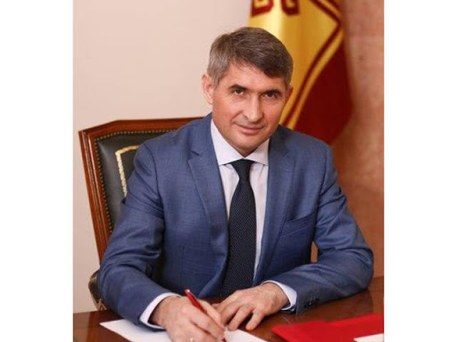
В целях реализации важнейших социальных задач государства принят Федеральный закон от 21 ноября 2011 г. № 324-ФЗ «О бесплатной юридической помощи в Российской Федерации», который направлен на создание условий для получения бесплатной юридической помощи менее социально защищенными категориями граждан.
Реализация государственной политики в сфере оказания бесплатной юридической помощи относится к полномочиям органов государственной власти субъектов Российской Федерации.
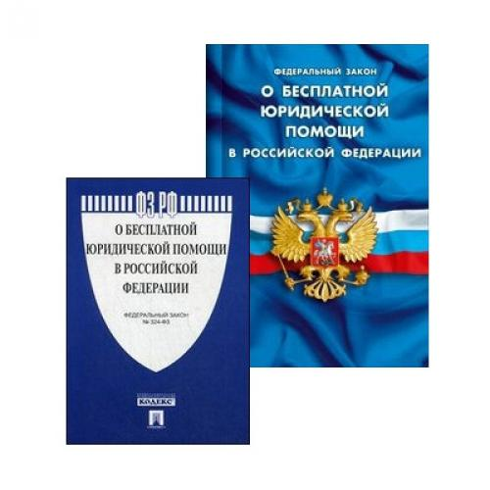
Чувашская Республика одной из первых в Приволжском федеральном округе приняла Закон Чувашской Республики от 30 марта 2012 г. № 20 «О бесплатной юридической помощи в Чувашской Республике».

К СЛОВУ Федеральный закон «О бесплатной юридической помощи в Российской Федерации» предусматривает 27 категорий граждан, а в соответствии с Законом Чувашской Республики «О бесплатной юридической помощи в Чувашской Республике» право на бесплатную юридическую помощь имеют 44 категории граждан.

Важность и значение принятых в республике нормативных правовых актов заключается в их социальной направленности, так как в их основу заложены гарантии получения квалифицированной юридической помощи на бесплатной основе социально незащищенными слоями граждан. Это, в первую очередь, по вопросам, связанным с повседневными потребностями граждан – социальное и пенсионное обеспечение, сфера трудового, жилищного и семейного (включая опеку и попечительство) права.
За период реализации Закона Чувашской Республики «О бесплатной юридической помощи в Чувашской Республики» (с 2012 г.) участниками как государственной, так негосударственной системы бесплатной юридической помощи данная помощь оказана более 430 тыс. граждан, из республиканского бюджета Чувашской Республики адвокатам выплачено более 6,4 млн. рублей.
Уполномоченным органом исполнительной власти Чувашской Республики в области обеспечения граждан бесплатной юридической помощью определена Государственная служба Чувашской Республики по делам юстиции
(г. Чебоксары, Президентский бульвар, д. 10,
тел.: (8352) 62-33-53, 64-20-72, факс: (8352) 62-33-53)
Кроме того с 2018 года в Чувашии в целях повышения правовой грамотности населения, обеспечения граждан должной правовой информацией, доступности бесплатной юридической помощи, особенно на селе, реализуется проект «Юристы – населению».

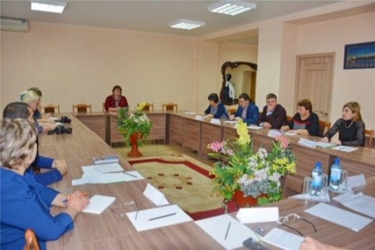
Данный проект востребован гражданами, он позволяет охватить большое количество людей, и в нем задействованы все органы государственной власти и органы местного самоуправления, адвокатское и нотариальное сообщества, общественные организации, образовательные организации высшего образования и др.

К слову Наиболее востребованными вопросами, с которыми обращаются граждане за получением бесплатной юридической помощи - это жилищное и имущественное законодательство (24%), по вопросам оказания мер социальной поддержки (24%), по семейному законодательству (23%), по земельному законодательству (9%) и т.д.

В рамках реализации проекта «Юристы – населению» бесплатную юридическую помощь получили порядка 2,7 тыс. граждан.

Наиболее часто встречающиеся вопросы

Каким должен быть возраст молодой семьи для получения социальной выплаты в рамках мероприятия по обеспечению жильем молодых семей государственной программы Российской Федерации «Обеспечение доступным и комфортным жильем и коммунальными услугами граждан Российской Федерации»?
Согласно п. 6 и п. 27 Правил предоставления молодым семьям социальных выплат на приобретение (строительство) жилья и их использования, утвержденных постановлением Правительства Российской Федерации от 17 декабря 2010 г. № 1050, претендовать на получение социальной выплаты может молодая семья, в которой возраст каждого из супругов либо одного родителя в неполной семье не превышает 35 лет. В случае если на момент формирования органом исполнительной власти субъекта Российской Федерации списков молодых семей - претендентов на получение социальных выплат в соответствующем году возраст хотя бы одного из членов молодой семьи превышает 35 лет, такая семья подлежит исключению из списка молодых семей - участников мероприятия по обеспечению жильем молодых семей государственной программы Российской Федерации «Обеспечение доступным и комфортным жильем и коммунальными услугами граждан Российской Федерации».

На каком основании без проведения общего собрания собственников помещений многоквартирный дом переведен на «прямые договора» с ресурсоснабжающей организацией?

В соответствии с п. 2 ч. 1 ст. 157.2 Жилищного Кодекса Российской Федерации одним из оснований для заключения договора ресурсоснабжения между собственниками помещений в многоквартирном доме и ресурсоснабжающей организацией является прекращение заключенных между лицом, осуществляющим управление многоквартирным домом, и ресурсоснабжающей организацией, договоров холодного и горячего водоснабжения, водоотведения, электроснабжения, газоснабжения, отопления в части снабжения коммунальными ресурсами в целях предоставления соответствующей коммунальной услуги собственникам и пользователям помещений в многоквартирном доме вследствие одностороннего отказа ресурсоснабжающей организации от исполнения договора ресурсоснабжения.
Основания и порядок одностороннего отказа ресурсоснабжающей организации от исполнения договора ресурсоснабжения определены в ч. 2 ст. 157.2 Жилищного Кодекса Российской Федерации. Так в соответствии с указанной нормой, ресурсоснабжающая организация вправе в одностороннем порядке отказаться от исполнения заключенного с лицом, осуществляющим управление многоквартирным домом, договора ресурсоснабжения при наличии у лица, осуществляющего управление многоквартирным домом, признанной им или подтвержденной вступившим в законную силу судебным актом задолженности перед ресурсоснабжающей организацией в размере, равном или превышающем две среднемесячные величины обязательств по оплате по договору ресурсоснабжения независимо от факта последующей оплаты данной задолженности лицом, осуществляющим управление многоквартирным домом, за исключением случая полного погашения данной задолженности лицом, осуществляющим управление многоквартирным домом, до вступления в законную силу судебного акта. При этом данным порядком не предусмотрена обязанность ресурсоснабжающей организации получить согласие собственников помещений в многоквартирном доме на реализацию одностороннего отказа от исполнения заключенного договора ресурсоснабжения.

Как улучшить жилищные условия инвалиду (семье, имеющей ребенка-инвалида, ветерану и инвалиду боевых действий), вставшему на учет после 1 января 2005 года?

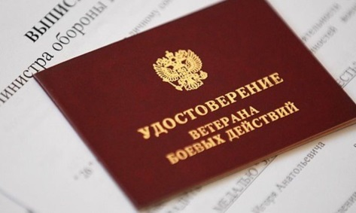
В соответствии с федеральными законами «О социальной защите инвалидов в Российской Федерации» и «О ветеранах» обеспечение жильем инвалидов и семей, имеющих детей-инвалидов, ветеранов и инвалидов боевых действий, членов семей погибших (умерших) ветеранов и инвалидов боевых действий, состоявших на его иждивении и получающих пенсию по случаю потери кормильца, вставших на учет в качестве нуждающегося в жилом помещении до 1 января 2005 г., осуществляется за счет средств федерального бюджета. Выдача свидетельств на получение единовременной денежной выплаты на строительство или приобретение жилого помещения гражданам, вставшим на учет до 1 января 2005 г., осуществляется Минтрудом Чувашии. Обеспечение жильем граждан, вставших на учет после 1 января 2005 г., осуществляется в соответствии с Жилищным кодексом Российской Федерации за счет средств местных бюджетов. В данном случае гражданину необходимо обращаться в орган местного самоуправления по месту жительства.

Супруг продает квартиру в другом городе, требуется мое согласие на совершение данной сделки. По почте документ будет идти долго, через курьерскую доставку дорого. Можно ли указанный документ передать в другой город через нотариуса?

Основами законодательства Российской Федерации о нотариате предусмотрены следующие виды нотариальных действий, которые способны помочь документу преодолеть любое расстояние в кратчайшие сроки:
- удостоверение равнозначности электронного документа документу на бумажном носителе;
- удостоверение равнозначности документа на бумажном носителе электронному документу.
Когда срочно потребуется направить удостоверенный документ в другой город, нотариус сначала удостоверит Ваше согласие на совершение сделки, затем изготовит электронный образ документа с учетом нормативных требований к формату документа, заверит данный документ своей усиленной квалифицированной подписью. По Вашей просьбе нотариус может отправить электронный документ по электронным каналам связи в нужный город - другому нотариусу. Нотариус в другом городе переведет документ обратно из электронной формы в бумажную, удостоверит и выдаст его на руки.
Удобство, безопасность, скорость - главные достоинства процедуры удостоверения равнозначности электронного и бумажного документов. Кроме того, это нотариальное действие поможет ощутимо сэкономить время и деньги.

После смерти родственника осталась квартира и земельный участок с садовым домиком, расположенные в разных регионах. К какому нотариусу я должен обратиться за оформлением наследства?

На открывшееся наследство в Российской Федерации может быть заведено только одно наследственное дело. Наследственное дело заводится по месту открытия наследства.
Местом открытия наследства по общему правилу является последнее место жительства наследодателя.
До 2015 года оформление наследства осуществлялась в Чувашской Республике в порядке, согласно которому для получения наследства наследник должен был обратиться к конкретному нотариусу исходя из первой буквы фамилии наследодателя.
С 1 января 2015 г. наследники могут обращаться к любому нотариусу нотариального округа по месту открытия наследства, если число нотариусов, осуществляющих нотариальную деятельность в одном нотариальном округе, составляет более одного.
Таким образом, выбор конкретного нотариуса в рамках нотариального округа сохраняется за наследником.
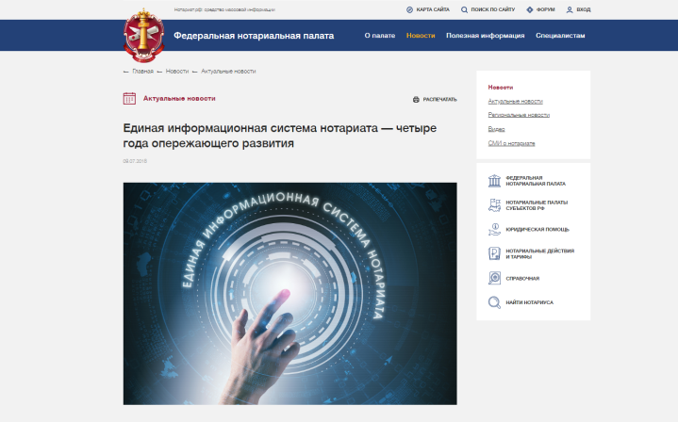
Вопрос о компетенции нотариуса на ведение конкретного наследственного дела в пределах одного нотариального округа определяется по первой регистрации наследственного дела в Единой информационной системе нотариата.
Нотариус при обращении заинтересованного лица (наследника, кредитора) в нотариальную контору по вопросу оформления наследства проверяет наличие записи об открытии наследственного дела у другого нотариуса через ЕИС. По результатам проверки нотариус принимает решение об открытии наследственного дела, либо при наличии сведений о зарегистрированном в ЕИС наследственном деле направляет гражданина к нотариусу, у которого в производстве уже имеется открытое наследственное дело.
Самостоятельно получить информацию о наличии наследственного дела можно обратившись к справочному разделу сайта Федеральной нотариальной палаты («Справочная»), внеся в подраздел «Поиск наследственных дел» сведения о фамилии, имени, отчестве, дате смерти наследодателя. После внесения указанных данных информационная система выдаст ответ, содержащий сведения о наличии либо отсутствии наследственного дела (при наличии наследственного дела отразится фамилия, имя, отчество нотариуса, открывшего наследственное дело, адресом нахождения нотариальной конторы).

Как включать объекты капитального строительства в Республиканскую адресную инвестиционную программу?

Согласно п. 2.5, 2.5.1 постановления Кабинета Министров Чувашской Республики от 9 декабря 2010 г. № 428 «Об утверждении Правил формирования и реализации республиканской адресной инвестиционной программы и Порядка оценки эксплуатационных расходов будущих периодов инвестиционных проектов, финансирование которых осуществляется в рамках республиканской адресной инвестиционной программы» объекты капитального строительства, находящиеся в муниципальной собственности, в отношении которых разработка и утверждение проектной документации, проведение технологического и ценового аудита, аудита проектной документации в соответствии с законодательством Российской Федерации и законодательством Чувашской Республики являются обязательными, включаются в проект инвестиционной программы при условии, что разработка проектной документации и проведение инженерных изысканий для подготовки такой проектной документации, проведение технологического и ценового аудита, аудита проектной документации, проведение государственной экспертизы проектной документации и результатов инженерных изысканий, проведение проверки достоверности определения сметной стоимости объектов капитального строительства осуществляются без использования средств республиканского бюджета Чувашской Республики.
Объекты капитального строительства, на строительство, реконструкцию, в том числе с элементами реставрации, техническое перевооружение которых предоставляются бюджетные инвестиции и (или) субсидии в объекты государственной собственности Чувашской Республики, в отношении которых разработка и утверждение проектной документации в соответствии с законодательством Российской Федерации являются обязательными, включаются в проект инвестиционной программы при наличии утвержденной в установленном порядке проектной документации, а при ее отсутствии - с выделением в пределах общего объема бюджетных инвестиций и (или) субсидий в объекты государственной собственности Чувашской Республики, средств, предназначенных для разработки проектной документации и проведения инженерных изысканий (в случае, если проведение таких изысканий необходимо для подготовки проектной документации).

Как продать квартиру, приобретенную с использованием материнского капитала, если муж не дает согласие на продажу?

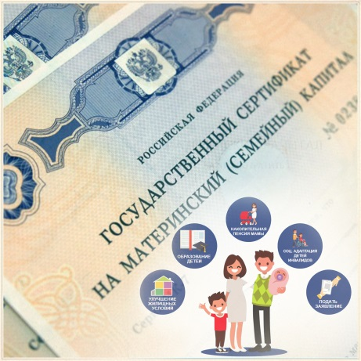
Федеральным законом от 29 декабря 2006 г. № 256-ФЗ «О дополнительных мерах государственной поддержки семей, имеющих детей» предусмотрена возможность заключения соглашения о размере долей при оформлении приобретенного с использованием средств материнского (семейного) капитала жилого помещения.
При покупке или строительстве жилья с использованием средств материнского капитала следует помнить о необходимости оформления права собственности на приобретенное жилье в долевую собственность всех членов семьи, включая детей.
Материнский капитал должен распределяться на родителей и детей в равных долях. Доли детей в общем имуществе определяются пропорционально их доле в материнском капитале.
Согласно п. 1 ст. 235 Гражданского кодекса Российской Федерации право собственности прекращается при отчуждении собственником своего имущества другим лицам, отказе собственника от права собственности, гибели или уничтожении имущества и при утрате права собственности на имущество в иных случаях, предусмотренных законом.
Таким образом, продать квартиру без согласия мужа нельзя.

Что входит в состав общего имущества?

В состав общего имущества многоквартирного дома входят помещения, которые не являются частью квартир и предназначены для обслуживания более одного помещения в данном доме – это лестничные площадки, лестницы, лифты, лифтовые и иные шахты, коридоры, технические этажи, чердаки, подвалы, в которых имеются инженерные коммуникации или иное оборудование, а также: крыши; ограждающие несущие и ненесущие конструкции дома; механическое, электрическое, санитарно-техническое и иное оборудование, обслуживающее более одного помещения; земельный участок, на котором расположен дом, с элементами озеленения и благоустройства; иные объекты, расположенные на земельном участке и предназначенные для обслуживания, эксплуатации и благоустройства дома (например, детская площадка) (ст.36 Жилищного кодекса Российской Федерации).

Что делать, если в образовательной организации с родителей собирают денежные средства?

В соответствии с положениями ст. 35 Федерального закона Российской Федерации от 29 декабря 2012 г. № 273-ФЗ «Об образовании в Российской Федерации» (далее – Федеральный закон) обучающимся, осваивающим основные образовательные программы за счет бюджетных ассигнований в пределах федеральных государственных образовательных стандартов (далее – ФГОС), бесплатно предоставляются в пользование на время получения образования учебники и учебные пособия, а также учебно-методические материалы, средства обучения и воспитания. К средствам обучения и воспитания в соответствии с нормами статьи 2 Федерального закона относятся приборы, оборудование, включая спортивное оборудование и инвентарь, инструменты (в т.ч. музыкальные), учебно-наглядные пособия, компьютеры, информационно-телекоммуникационные сети, аппаратно-программные и аудиовизуальные средства, печатные и электронные образовательные и информационные ресурсы и иные материальные объекты, необходимые для организации образовательной деятельности.
Принуждение родителей учеников к финансированию расходов на покупку мебели, техники, на уборку школьных помещений и других подобных расходов является незаконным. Вышеуказанные расходы могут быть понесены родителями (законными представителями) учащихся только на добровольных началах.
В случае, если в образовательном учреждении кем-либо (директором, воспитателем, членами родительского комитета, попечительского совета, любым из родителей) объявлено устно или письменно, что кем-то принято решение о сборе «благотворительных» взносов в определенной сумме на определенные цели, данное решение распространяется только на лиц, его принявших, и не влечет обязанности внесения таких сборов другими родителями. Принудительный сбор денег с родителей на ремонт образовательного учреждения или другие цели законодательством не допускается и может рассматриваться как вымогательство.
Любые поборы с учащихся и их родителей (законных представителей) в образовательных организациях категорически запрещены. Всякое давление на учащихся и их родителей (законных представителей) со стороны администрации образовательной организации, педагогов, родительского комитета или попечительского совета недопустимо. Согласно ст. 5 Федерального закона государство гарантирует гражданам общедоступность и бесплатность в соответствии с федеральными государственными образовательными стандартами дошкольного, начального общего, основного общего, среднего общего образования.
В соответствии с ч. 2 ст. 101 Федерального закона платные образовательные услуги не могут быть оказаны вместо образовательной деятельности, финансовое обеспечение которой осуществляется за счет бюджетных ассигнований федерального бюджета, бюджетов субъектов Российской Федерации, местных бюджетов. При этом на основании ч. 1 ст. 101 Федерального закона организации, осуществляющие образовательную деятельность, вправе осуществлять указанную деятельность за счет средств физических и (или) юридических лиц по договорам об оказании платных образовательных услуг.
Образовательными организациями республики дополнительные платные образовательные услуги оказываются исключительно на добровольной основе в целях всестороннего удовлетворения образовательных потребностей обучающихся.
Достоверная информация об оказываемых образовательных услугах до всех участников образовательного процесса доводится путем размещения в удобном для обозрения месте в школе, также на официальном сайте образовательной организации в сети «Интернет» до заключения договора.
Решение о необходимости участия в дополнительных занятиях, в том числе проводимых на платной основе, принимается обучающимся и его родителями самостоятельно. Ни одна образовательная организация не вправе принуждать родителей получать дополнительные платные образовательные услуги.

Мой сын, окончив 9 классов школы, нигде не учится. Могут ли меня привлечь за ненадлежащее исполнение по обучению ребенка?
Ст. 43 Конституции Российской Федерации гарантируется право каждого на образование. Согласно ч. 4 указанной статьи основное общее образование является обязательным, родители или лица, их заменяющие, обеспечивают получение детьми основного общего образования.
Ч. 2 ст. 63 Семейного Кодекса Российской Федерации закрепляет обязанность родителей обеспечить получение детьми общего образования. При этом родители имеют право выбора образовательной организации, формы получения детьми образования и формы их обучения с учетом мнения детей до получения ими основного общего образования.
Ч. 4 ст. 44 Федерального закона от 29 декабря 2012 г. № 273-ФЗ «Об образовании в Российской Федерации» (далее — Федеральный закон) также закрепляет обязанность родителей (законных представителей) обеспечить получение детьми общего образования.
За неисполнение или ненадлежащее исполнение обязанностей, установленных Федеральным законом и иными федеральными законами, родители (законные представители) несовершеннолетних обучающихся несут ответственность, предусмотренную законодательством Российской Федерации (ч. 6 ст. 44 Федерального закона).
Из содержания указанных норм следует, что родители обязаны обеспечить получение ребенком общего образования.
Общее образование — вид образования, который направлен на развитие личности и приобретение в процессе освоения основных общеобразовательных программ знаний, умений, навыков и формирование компетенции, необходимых для жизни человека в обществе, осознанного выбора профессии и получения профессионального образования (п. 11 ст. 2 Федерального закона).
В ч. 4 ст. 10 Федерального закона устанавливаются следующие уровни общего образования:
1) дошкольное образование;
2) начальное общее образование;
3) основное общее образование;
4) среднее общее образование.
Средний уровень образования может быть получен также путем освоения профессионального образования (п. 1 ч. 5 ст. 10 Федерального закона).
В соответствии с ч. 5 ст. 66 указанного Федерального закона начальное общее образование, основное общее образование, среднее общее образование являются обязательными уровнями образования. Обучающиеся, не освоившие основной образовательной программы начального общего и (или) основного общего образования, не допускаются к обучению на следующих уровнях общего образования. Требование обязательности среднего общего образования применительно к конкретному обучающемуся сохраняет силу до достижения им возраста восемнадцати лет, если соответствующее образование не было получено обучающимся ранее.
Таким образом, каждый несовершеннолетний гражданин Российской Федерации обязан получить основное общее образование — 9 классов общеобразовательной школы или приравненного к ней другого образовательного учреждения. После завершения основного общего образования ребенок имеет право продолжить обучение для получения среднего общего образования либо среднего профессионального образования.
Родители (законные представители) обязаны обеспечить получение ребенком полного образования (среднего общего или среднего профессионального образования).
Если несовершеннолетний не продолжает обучение после получения основного общего образования (9 классов), родители или иные законные представители могут быть привлечены к административной ответственности по ч. 1 ст. 5.35 Кодекса Российской Федерации об административных правонарушениях за неисполнение или ненадлежащее исполнение предусмотренной законом обязанности по обучению ребенка.

Можно ли взыскать с отца ребенка алименты в твердой денежной сумме, если в браке не состояли?
Если отцовство в отношении ребенка установлено, то есть отец записан в свидетельстве о рождении ребенка – Вы вправе обратиться за алиментами. Алименты в твердой денежной сумме могут быть назначены при наличии указанных в законе оснований.
Согласно ст. 83 Семейного кодекса Российской Федерации, при отсутствии соглашения родителей об уплате алиментов на несовершеннолетних детей и в случаях, если родитель, обязанный уплачивать алименты, имеет нерегулярный, меняющийся заработок и/или иной доход, либо если этот родитель получает заработок и/или иной доход полностью или частично в натуре или в иностранной валюте, либо если у него отсутствует заработок и/или иной доход, а также в других случаях, если взыскание алиментов в долевом отношении к заработку и/или иному доходу родителя невозможно, затруднительно или существенно нарушает интересы одной из сторон, суд вправе определить размер алиментов, взыскиваемых ежемесячно, в твердой денежной сумме или одновременно в долях (в соответствии со ст. 81 Семейного кодекса Российской Федерации) и в твердой денежной сумме.
Размер твердой денежной суммы определяется судом исходя из максимально возможного сохранения ребенку прежнего уровня его обеспечения с учетом материального и семейного положения сторон и других заслуживающих внимания обстоятельств.

Об оказании материальной помощи семьям, находящимся в трудной жизненной ситуации.

В соответствии с постановлением Кабинета Министров Чувашской Республики от 22 апреля 2003 г. № 100 «Об утверждении Порядка предоставления материальной помощи гражданам, находящимся в трудной жизненной ситуации, за счет средств республиканского бюджета Чувашской Республики» материальная помощь оказывается гражданам, находящимся в трудной жизненной ситуации, постоянно или преимущественно проживающим в Чувашской Республике, единовременно в течение календарного года.
Материальная помощь предоставляется на основании письменного заявления гражданина, которое подается в отдел социальной защиты населения КУ «Центр предоставления мер социальной поддержки» по месту жительства. К заявлению прилагается копия паспорта или иного документа, удостоверяющего личность заявителя, документы, подтверждающие факт трудной жизненной ситуации (справка об инвалидности, справка о нуждаемости в постороннем уходе, о регистрации в качестве безработного лица, справка об ущербе, причиненном пожаром, товарные или кассовые чеки на приобретение лекарств, направления на оперативное лечение и проездные документы, справка о доходах трудоспособных членов семьи и др.), согласие заявителя и членов его семьи на обработку персональных данных, оформленное в соответствии с Федеральным законом «О персональных данных».
Материальная помощь предоставляется гражданину:
- в денежной форме;
- в натуральной форме в виде продуктов питания, средств санитарии и гигиены, средств ухода за детьми, одежды, обуви и других предметов первой необходимости, топлива, а также специальных транспортных средств, технических средств реабилитации инвалидов и лиц, нуждающихся в постороннем уходе.

О выдаче удостоверения многодетным семьям

В соответствии с постановлением Кабинета Министров Чувашской Республики от 28 февраля 2019 г. № 63 «Об утверждении Порядка выдачи удостоверения многодетной семьи в Чувашской Республике и Порядка формирования и ведения регистра многодетных семей в Чувашской Республике» право на получение удостоверения многодетной семьи имеет один из родителей (усыновитель, опекун, попечитель), воспитывающий трех и более детей в возрасте до 18 лет, включая усыновленных (удочеренных), опекаемых (подопечных), один или оба родителя в которой являются гражданами Российской Федерации.
Удостоверение позволяет реализовать право на льготное посещение организаций культуры и физкультурно-спортивных организаций в Чувашской Республике – бесплатное посещение государственных музеев Чувашской Республики, а также выставок один день в месяц (постановление Кабинета Министров Чувашской Республики от 25 декабря 2014 г. № 482). Льготы на посещение муниципальных учреждений в сфере культуры и спорта определяются органами местного самоуправления по месту регистрации.

Предусмотрены ли выплаты за юбилей совместной жизни 50 лет, 55 лет?
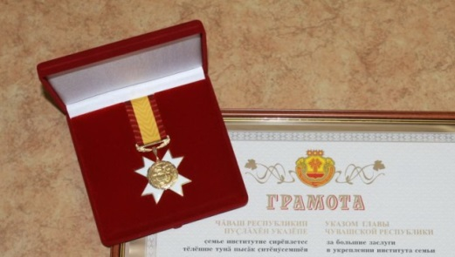
Действующими нормативными правовыми актами Российской Федерации и Чувашской Республики выплаты и памятные подарки за 50 и более лет совместной жизни не предусмотрены.
Одновременно сообщаем, что Орденом «За любовь и верность» награждаются супруги, проживающие на территории Чувашской Республики, состоящие в браке 50 и более лет, создавшие социально ответственную семью, воспитавшие детей – достойных граждан Российской Федерации, ведущие здоровый образ жизни, подающие пример в укреплении института семьи.
Ходатайства о награждении государственными наградами возбуждаются органами местного самоуправления с учетом мнения общественности о представляемой семье. Медаль «За любовь и верность» учреждена Общественной организацией «Фонд социально-культурных инициатив», она вручается супругам, прожившим в браке более 25-ти лет и воспитавшим детей достойными членами общества. По вопросу награждения необходимо обратиться в администрацию района по месту жительства.

Каковы сроки ожидания медицинской помощи?

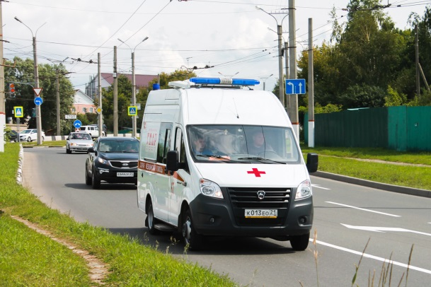
В целях обеспечения прав граждан на получение бесплатной медицинской помощи предельные сроки ожидания составляют:
приема врачами-терапевтами участковыми, врачами общей практики (семейными врачами), врачами-педиатрами участковыми - не более 24 часов с момента обращения пациента в медицинскую организацию;
оказания первичной медико-санитарной помощи в неотложной форме - не более 2 часов с момента обращения пациента в медицинскую организацию;
проведения консультаций врачей-специалистов (за исключением подозрения на онкологическое заболевание) - не более 14 рабочих дней со дня обращения пациента в медицинскую организацию;
проведения консультаций врачей-специалистов в случае подозрения на онкологическое заболевание - не более 3 рабочих дней со дня обращения пациента в медицинскую организацию;
проведения диагностических инструментальных (рентгенографические исследования, включая маммографию, функциональная диагностика, ультразвуковые исследования) и лабораторных исследований при оказании первичной медико-санитарной помощи - не более 14 рабочих дней со дня назначения исследований (за исключением исследований при подозрении на онкологическое заболевание);
проведения компьютерной томографии (включая однофотонную эмиссионную компьютерную томографию), магнитно-резонансной томографии и ангиографии при оказании первичной медико-санитарной помощи (за исключением исследований при подозрении на онкологическое заболевание) - не более 14 рабочих дней со дня назначения исследований;
проведения диагностических инструментальных и лабораторных исследований в случае подозрения на онкологические заболевания - не более 7 рабочих дней со дня назначения исследований;
установления диспансерного наблюдения врача-онколога за пациентом с выявленным онкологическим заболеванием - не более 3 рабочих дней с момента постановки диагноза онкологического заболевания;
оказания специализированной (за исключением высокотехнологичной) медицинской помощи, в том числе для лиц, находящихся в стационарных организациях социального обслуживания, - не более 14 рабочих дней со дня выдачи лечащим врачом направления на госпитализацию, а для пациентов с онкологическими заболеваниями - не более 7 рабочих дней с момента гистологической верификации опухоли или с момента установления предварительного диагноза заболевания (состояния).
Время доезда до пациента бригад скорой медицинской помощи при оказании скорой медицинской помощи в экстренной форме - не более 20 минут с момента ее вызова. Время доезда до пациента бригад скорой медицинской помощи при оказании скорой медицинской помощи в сельской местности с учетом транспортной доступности, климатических и географических особенностей не должно превышать 40 минут с момента ее вызова.

Кто имеет право на льготное лекарственное обеспечение?

Право на бесплатное обеспечение лекарственными препаратами имеют следующие категории лиц:
1. Граждане при оказании им в рамках программы государственных гарантий бесплатного оказания медицинской помощи: первичной медико-санитарной помощи в условиях дневного стационара и в неотложной форме, специализированной медицинской помощи, в том числе высокотехнологичной, скорой, в том числе скорой специализированной, медицинской помощи, паллиативной медицинской помощи в стационарных условиях, условиях дневного стационара и при посещениях на дому в отношении лекарственных препаратов, включенных в утвержденный Правительством Российской Федерации перечень жизненно необходимых и важнейших лекарственных препаратов для медицинского применения;
2. Граждане, имеющие право на государственную социальную помощь в виде набора социальных услуг;
3. Дети в возрасте до шести лет из многодетных семей - в отношении лекарственных препаратов, приобретаемых по рецептам врачей;
4. Инвалиды I группы и неработающие инвалиды II группы - в отношении лекарственных препаратов, выдаваемых по рецептам врачей;
5. Лица, находящиеся под диспансерным наблюдением в связи с туберкулезом, и больные туберкулезом;
6. ВИЧ-инфицированные, а также граждане, нуждающиеся в проведении профилактического лечения ВИЧ-инфекции;
7. Военнослужащие и граждане, призванные на военные сборы;
8. Сотрудники органов внутренних дел Российской Федерации (в том числе полиции);
9. Лица, имеющие специальные звания и проходящие службу в учреждениях и органах уголовно-исполнительной системы, органах принудительного исполнения Российской Федерации, федеральной противопожарной службе Государственной противопожарной службы и таможенных органах Российской Федерации;
10. Граждане, занятые на работах с химическим оружием, и граждане, получившие профессиональные заболевания в результате проведения работ с химическим оружием;
11. Граждане, страдающие злокачественными новообразованиями лимфоидной, кроветворной и родственных им тканей, гемофилией, муковисцидозом, гипофизарным нанизмом, болезнью Гоше, рассеянным склерозом, гемолитико-уремическим синдромом, юношеским артритом с системным началом, мукополисахаридозом I, II и VI типов, апластической анемией неуточненной, наследственным дефицитом факторов II (фибриногена), VII (лабильного), X (Стюарта-Прауэра), а также граждане после трансплантации органов (тканей) - в отношении лекарств, включенных в утвержденный Перечень;
12. Граждане, имеющие право на получение лекарственных препаратов бесплатно за счет средств бюджетов субъектов Российской Федерации в соответствии с Перечнем групп населения и категорий заболеваний, при амбулаторном лечении которых лекарственные средства и изделия медицинского назначения отпускаются по рецептам врачей бесплатно и Перечнем групп населения, при амбулаторном лечении которых лекарственные средства отпускаются по рецептам врачей с 50-процентной скидкой;
13. Граждане, страдающие заболеваниями, включенными в перечень жизнеугрожающих и хронических прогрессирующих редких (орфанных) заболеваний, приводящих к сокращению продолжительности жизни гражданина или инвалидности;
14. Герои Советского Союза, Герои Российской Федерации и полные кавалеры ордена Славы;
15. Герои Социалистического Труда, Герои Труда Российской Федерации и полные кавалеры ордена Трудовой Славы;
16. Лица в составе Российской антарктической экспедиции;
17. Лица, которые перенесли острое нарушение мозгового кровообращения, инфаркт миокарда, а также которым были выполнены аортокоронарное шунтирование, ангиопластика коронарных артерий со стентированием и катетерная абляция по поводу сердечно-сосудистых заболеваний, - в отношении установленного перечня лекарств в рамках федерального проекта «Борьба с сердечно-сосудистыми заболеваниями».

Представляют ли опасность для здоровья человека возводимые вышки сотовой связи?

Вышки сотовой связи строятся в целях улучшения качества связи и мобильного интернета. Излучения, испускаемыми ими, не оказывает негативного влияния на здоровье человека. В результате проведенных исследований Всемирная организация охраны здоровья (ВООЗ) официально признала: «Ни одна из проведенных в последнее время экспертиз не подтвердила, что РЧ-поля, создаваемые мобильными телефонами или базовыми станциями, негативно влияют на здоровье человека».

Я являюсь инвалидом, по состоянию здоровья не выхожу из дома. Хочу оставить завещание, оформив квартиру на внука. Могу ли я для составления моей воли пригласить нотариуса домой?

Гражданин вправе распорядиться своим имуществом на случай смерти путем совершения завещания.
В соответствии со ст.1124 Гражданского кодекса Российской Федерации завещание должно быть составлено в письменной форме и удостоверено нотариусом.
Нотариальные действия, как правило, совершаются нотариусом в помещении нотариальной конторы. В отдельных случаях нотариальные действия могут быть совершены вне указанного помещения, если граждане, для которых они совершаются, по болезни, инвалидности или по другой уважительной причине не могут явиться в нотариальную контору.
По просьбе завещателя пригласить нотариуса для удостоверения завещания по месту жительства или по месту его нахождения вправе любые лица. Ими могут быть как сам завещатель, излагающий свою просьбу письменно, так и любые лица: лицо, ухаживающее за Вами, соседи, социальные работники и др.
В соответствии с п. 1.3 Методических рекомендаций по совершению нотариальных действий вне помещения нотариальной конторы (далее – Методические рекомендации), утвержденных решением Правления Нотариальной палаты от 23 декабря 2008 г., нотариус может быть приглашен для совершения нотариального действия от имени физического лица письменно.
В целях упорядочения нотариального обслуживания граждан вне помещения нотариальной конторы в нотариальных округах, обслуживаемых несколькими нотариусами, и обеспечения оперативного и качественного рассмотрения обращений граждан решением Правления Нотариальной палаты от 18 февраля 2004 г. (протокол №02) определен порядок совершения нотариальных действий вне помещения нотариальной конторы, исходя из начальной буквы фамилии гражданина, от имени которого совершается нотариальное действие. Названное решение Правления предусматривает обязанность нотариусов обеспечивать оперативное и качественное нотариальное обслуживание граждан вне помещения нотариальной конторы, исходя из алфавитного признака (из первой буквы фамилии гражданина, совершающего нотариальное действие) согласно закрепленным за ними буквам; обеспечивать выезд другого нотариуса в тех случаях, когда сами не могут по закрепленным за ними буквам выезжать для совершения нотариальных действий; обслуживать вне помещения нотариальной конторы по своему усмотрению любых других граждан независимо от алфавитного признака.

Я нахожусь в трудной жизненной ситуации – нахожусь на длительном лечении, в настоящее время не имею возможности трудоустроиться, ребенка воспитываю одна, бывший супруг алименты не платит. При этом у меня нет высшего образования. Мне срочно нужна бесплатная юридическая помощь по вопросам отсрочки платежей по ипотеке. Где и как я могу получить бесплатную юридическую помощь?

Бесплатная юридическая помощь гражданам, оказавшимся в трудной жизненной ситуации, в экстренных случаях оказывается:
- органами исполнительной власти Чувашской Республики или подведомственными им учреждениями,
- казенным учреждением Чувашской Республики «Центр предоставления мер социальной поддержки» Министерства труда и социальной защиты Чувашской Республики,
- адвокатами, являющимися участниками государственной системы бесплатной юридической помощи.

К СЛОВУ
Трудная жизненная ситуация - ситуация, объективно нарушающая жизнедеятельность гражданина, которую он не может преодолеть самостоятельно.
Экстренный случай - случай, возникший в результате происшествий и обстоятельств, угрожающих жизни или здоровью гражданина, и требующий немедленного оказания юридической помощи.

Для получения в экстренных случаях бесплатной юридической помощи граждане, оказавшиеся в трудной жизненной ситуации, представляют:
заявление об оказании бесплатной юридической помощи в экстренном случае по форме в соответствующий орган исполнительной власти Чувашской Республики или подведомственное учреждение, которое рассматривается в течение 2 рабочих дней со дня его поступления, а в случае получения в экстренных случаях бесплатной юридической помощи у адвоката граждане, оказавшиеся в трудной жизненной ситуации, представляют заявление в Государственную службу Чувашской Республики по делам юстиции (428000, г.Чебоксары, Президентский б-р, д. 10, тел. 62-33-53, 64-20-70).

К заявлению прилагаются копия паспорта или иного документа, удостоверяющего личность; документы, подтверждающие факт трудной жизненной ситуации; факт наличия экстренного случая.
Например:
- справка, подтверждающая факт установления инвалидности, выданная федеральным государственным учреждением медико-социальной экспертизы;
- заключение медицинской организации о состоянии здоровья лица, об отсутствии медицинских противопоказаний к принятию на обслуживание и о необходимости постоянного постороннего ухода и обслуживания вследствие частичной или полной утраты способности к самообслуживанию;
- справка о регистрации в качестве безработного, выданная органами службы занятости населения;
- справка о пожаре, выданная территориальным органом Министерства Российской Федерации по делам гражданской обороны, чрезвычайным ситуациям и ликвидации последствий стихийных бедствий;
- иные документы, подтверждающие факт трудной жизненной ситуации.

В прошлом году я попала в неприятную ситуацию. Мне пришлось подать в суд заявление о взыскании денежных средств с государственного учреждения. В конце марта этого года судом вынесено решение в мою пользу и выдан исполнительный лист. Что мне с ним делать? Куда его нести?

Получив решение суда о взыскании задолженности с бюджетного, автономного или казенного учреждения Чувашской Республики, например с больницы или техникума, необходимо в течение трех лет с момента вступления в силу решения суда исполнительный лист предъявить в Минфин Чувашии.
К нему необходимо приложить копию решения суда, на основании которого выдан исполнительный лист, и заявление взыскателя с указанием реквизитов банковского счета, на которые необходимо перечислять требуемые денежные средства. Если заявление подписывается представителем взыскателя, то к заявлению также следует приложить соответствующую доверенность, либо ее нотариально заверенную копию.
Согласно действующему законодательству оплата по исполнительному листу производится в течение трех месяцев со дня поступления исполнительных документов на исполнение.
Обращаем внимание, что в службу судебных приставов с исполнительным листом на взыскание средств бюджетов бюджетной системы Российской Федерации обращаться не нужно. Такие документы, поступившие в Минфин Чувашии от судебных приставов, не исполняются и возвращаются обратно в их службу.
Для сведения сообщаем, что в случае, если денежные средства взыскиваются с федерального учреждения, документы необходимо направлять для исполнения в Управление Федерального казначейства по Чувашской Республике.
Соответственно, если денежные средства взыскиваются с муниципального учреждения, документы нужно представлять для исполнения в финансовый орган муниципального образования.

Положены ли работающим ветеранам труда ежемесячные денежные выплаты?

Федеральным законодательством с 2005 года разграничены полномочия между федеральным центром и субъектами Российской Федерации по решению вопросов определения и финансирования мер социальной поддержки отдельных категорий граждан. Обязанности по определению мер социальной поддержке ветеранов труда и финансированию данных мер возложены на субъекты Российской Федерации.
Меры социальной поддержки ветеранов труда, постоянно и преимущественно проживающих в Чувашской Республике, установлены Законом Чувашской Республики «О социальной поддержке тружеников тыла военных лет и ветеранов труда».
Льготы ветеранам труда предоставляются в виде ежемесячной денежной выплаты в размере 1203 руб. и компенсации в размере 50% стоимости предоставления абоненту в пользование абонентской линии (проводной линии) сети местной телефонной связи. Данные меры социальной поддержки представляются ветеранам труда, постоянно или преимущественно проживающим в Чувашской Республике, после установления страховой пенсии в соответствии с Федеральным законом «О страховых пенсиях» либо при достижении ими возраста, дающего право на страховую пенсию по старости, и прекращения ими трудовой деятельности.
Данный Закон Чувашской Республики не «лишает» работающих ветеранов труда заслуженного звания. Он только определяет адресность предоставления мер социальной поддержки. После прекращения трудовой деятельности установленные законом выплаты им будут возобновлены. Для этого ветеранам труда необходимо обратиться в отдел социальной защиты населения по месту жительства с соответствующим заявлением с приложением копии трудовой книжки. Выплата назначается с даты поступления заявления в отдел со всеми необходимыми документами.

Как получить статус дети войны?

Для присвоения статуса «дети войны» заявителю либо законному представителю необходимо подать заявление с приложением копии паспорта в отдел социальной защиты населения по месту жительства. В Чувашии Законом Чувашской Республики «О детях войны» детям войны предусмотрено право на внеочередное обслуживание в социальных учреждениях республики, которое включает в себя комплекс социальных услуг, включая реабилитационные мероприятия социально-медицинского характера, обеспечение ухода, организацию отдыха и досуга в условиях постоянного проживания в интернатах и домах ветеранах, дневного пребывания в социальных центрах, а также внеочередного обслуживания на дому социальными работниками, внеочередной прием в медицинских организациях. Денежная выплата детям войны данным Законом не предусмотрена.

Включаются ли в стаж, дающий право на досрочную пенсию, периоды нахождения медицинских работников на курсах повышения квалификации?

В пп 20 п. 1 и п. 2 ст. 27 Федерального закона от 17. декабря 2001 г. № 173-Ф3 «О трудовых пенсиях в Российской Федерации» (далее - Федеральный закон № 173-Ф3) сказано, что трудовая пенсия по старости назначается ранее достижения установленного возраста лицам, осуществлявшим лечебную и иную деятельность по охране здоровья населения в учреждениях здравоохранения не менее 25 лет в сельской местности и поселках городского типа и не менее 30 лет в городах, сельской местности и поселках городского типа либо только в городах, независимо от их возраста.
Правила исчисления периодов работы, дающей право на досрочное назначение трудовой пенсии по старости в соответствии со ст. 27 и 28 Федерального закона № 173-Ф3, утверждены постановлением Правительства Российской Федерации от 11 июля 2002 г. № 516 (далее - Правила).
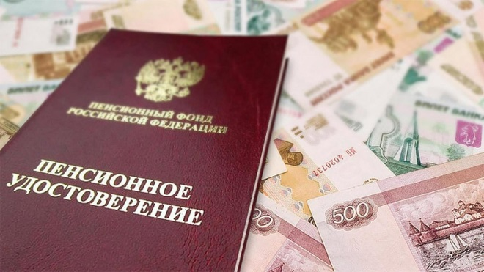
В силу п. 4 Правил в стаж работы, дающей право на досрочное назначение трудовой пенсии по старости, засчитываются периоды работы, выполняемой постоянно в течение полного рабочего дня, если иное не предусмотрено настоящими правилами или иными нормативными правовыми актами, при условии уплаты за эти периоды страховых взносов в ПФР.
С учетом изложенного одним из условий включения в страховой стаж работника периодов работы и (или) иной деятельности служит условие, связанное с уплатой страховых взносов в ПФР.
В случаях, предусмотренных федеральными законами, другими нормативными правовыми актами Российской Федерации, работодатель обязан проводить повышение квалификации работников, если это является условием выполнения ими определенных видов деятельности (ч. 4 ст. 196 Трудового кодекса Российской Федерации).
Статьями 72, 73 и 79 Федерального закона от 21 ноября 2011 г. № З23-Ф3 «Об основах охраны здоровья граждан в Российской Федерации» определены права медицинских работников на профессиональную подготовку, переподготовку и повышение квалификации за счет средств работодателя и обязанности по совершенствованию профессиональных знаний и навыков, а также обязанности медицинских учреждений по обеспечению данных прав.
Согласно ст. 187 Трудового кодекса Российской Федерации при направлении работодателем работника на курсы повышения квалификации с отрывом от работы за ним сохраняются место работы (должность) и средняя заработная плата по основному месту работы. Работникам, направляемым для повышения квалификации с отрывом от работы в другую местность, производится оплата командировочных расходов в порядке и размерах, которые предусмотрены для лиц, направляемых в служебные командировки.
Действующим законодательством не предусмотрено каких-либо ограничений прав работника в результате исполнения приказов работодателя о направлении в командировки, на курсы повышения квалификации, в том числе при решении вопроса о зачете этого времени в специальный стаж.
Следовательно, периоды нахождения на курсах повышения квалификации засчитываются в стаж работы, дающей право на досрочное назначение трудовой пенсии.

Как защитить свою личную информацию в сети «Интернет»?

Не пишите пароли на стикерах и не сохраняйте в файлах на компьютере, не произносите их вслух при вводе.
Не запоминайте пароли в браузерах и не пользуйтесь программами автоматического ввода. Да, это удобно, но небезопасно: злоумышленники специально создают вирусы и программы для взлома такого ПО, чтобы похищать пароли.
Придумывайте надежные комбинации паролей. Пароль вроде «123456» подберет вручную даже школьник. Если же в вашем пароле будут цифры, строчные и заглавные буквы, то даже мощный сервер потратит годы на его подбор.
Не пользуйтесь одним и тем же паролем для доступа к разным ресурсам. Если хакеры взломают один сайт, на котором вы использовали пароль, то все остальные ваши учетные записи с тем же паролем автоматически станут им доступны.

Для чего создан портал «Народный контроль» в Чувашской Республике и как туда обратиться?

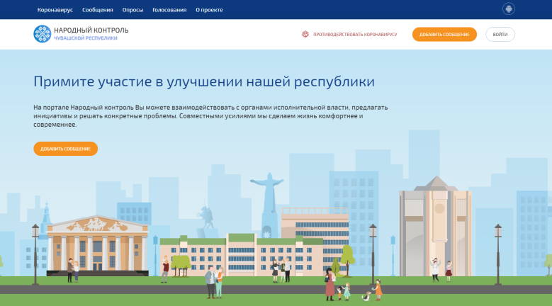
Портал «Народный контроль создан, чтобы оперативно и четко решать вопросы граждан в социальной сфере, жилищно-коммунального хозяйства, дорожного строительства, экологии и др.
Доступ к порталу имеют граждане, зарегистрировавшиеся на портале «Госуслуги». Гражданин описывает свою проблему в заявке, оставляет свои контактные данные. Мининформполитики Чувашии проверяет заявку на наличие всех необходимых реквизитов и затем заявка пересылается тому ведомству, к компетенции которого относится решение вопроса. Вопрос гражданина должен быть решен в течение 10 рабочих дней. Сообщение о рассмотрении вопроса гражданин получает через «личный кабинет» на портале «Госуслуги».

Какое пособие по безработице назначается гражданам, стремящимся возобновить трудовую деятельность после длительного (более одного года) перерыва?

В соответствии со ст. 34 Закона Российской Федерации от 19 апреля 1991 г. № 1032-1 «О занятости населения в Российской Федерации» пособие по безработице гражданам, прекратившим индивидуальную предпринимательскую деятельность, в установленном законодательством порядке начисляется в размере минимальной величины пособия по безработице.

Гражданин имеет регистрацию по месту пребывания в Чувашской Республике, а постоянная регистрация в другом субъекте. Может ли он встать на учет в центр занятости в Чувашии и получать пособие по безработице?

В соответствии со ст. 3 Закона Российской Федерации от 19 апреля 1991 г. № 1032-1 «О занятости населения в Российской Федерации» Решение о признании гражданина, зарегистрированного в целях поиска подходящей работы, безработным принимается органами службы занятости по месту жительства.

Кто несет ответственность за функционирование клубов в сельской местности?
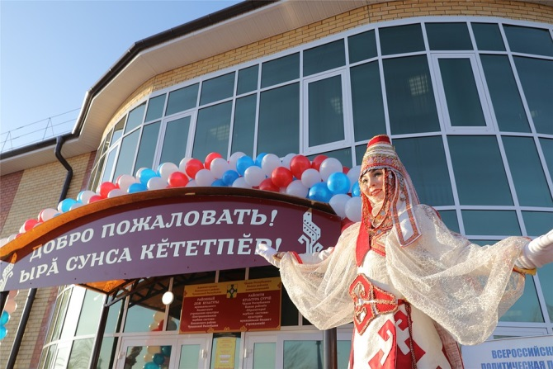
В соответствии со ст. 15 Федерального закона от 6 октября 2003 г. № 131-ФЗ «Об общих принципах организации местного самоуправления в Российской Федерации» создание условий для обеспечения поселений, входящих в состав муниципального района, услугами по организации досуга и услугами организаций культуры относится к вопросам местного значения муниципального района.
В целях создания условий для удовлетворения культурных потребностей и творческой самореализации населения, проживающего в сельской местности, в Чувашской Республике создана сеть культурно-досуговых учреждений. На 1 июля 2020 г. в муниципальных районах функционирует 21 юридическое лицо, в состав которых входят 660 сельских клубов. Учредителями данных организаций являются администрации муниципальных районов, которыми утверждаются уставы, формируются и утверждаются муниципальные задания, назначаются руководители, осуществляется контроль за их деятельностью.
К компетенции руководителя организации культуры относятся вопросы осуществления текущего руководства деятельностью учреждения, в том числе утверждение штатного расписания, плана финансово-хозяйственной деятельности, регламентирующих деятельность учреждения внутренних документов, заключение и прекращение трудовых договоров с работниками учреждения.
В соответствии с утвержденными уставами организации культуры (юридические лица) имеют право в установленном порядке создавать с согласия учредителя обособленные структурные подразделения (филиалы, отделения и др.) без права юридического лица и несут ответственность за деятельность своих структурных подразделений/филиалов.

В чем различие между коммунальными и жилищными услугами?
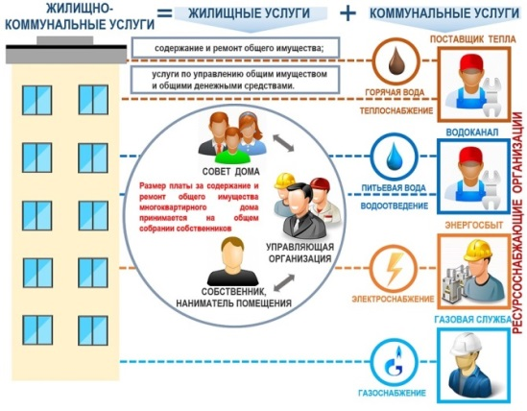
Тарифы на коммунальные услуги регулируются государством, а жилищные определяются, за редким исключением, самими собственниками жилья. К коммунальным услугам относится деятельность исполнителей коммунальных услуг по оказанию потребителям следующих услуг: холодного и горячего водоснабжения; электроснабжения; газоснабжения; отопления; обращение с твердыми коммунальными отходами, поставки твердого топлива при наличии печного отопления. Что касается платы за жилое помещение, то она складывается из платы за услуги и работы по управлению многоквартирным домом, платы за содержание и текущий ремонт общего имущества в многоквартирном доме, а также платы за капитальный ремонт имущества в доме (для нанимателей жилого помещения по договору социального найма – платы за наем). Все условия должны быть зафиксированы в договоре с управляющей компанией при непосредственном участии и контроле со стороны граждан-собственников. Плата за жилищные услуги не регулируется государством.
Тарифы на коммунальные услуги в Чувашской Республике устанавливаются Государственной службой Чувашской Республики по конкурентной политике и тарифам.

В чем разница между понятиями «плата» и «тариф»?

Важно различать понятия «плата за коммунальные услуги» и «тариф за коммунальную услугу (ресурс)». Тариф – это стоимость коммунального ресурса, выраженная в рублях за единицу ресурса (например, тарифы на тепловую энергию – руб. за 1 Гкал., тарифы на холодное водоснабжение и водоотведение – руб. за 1 куб. м, тарифы на электроэнергию – руб. за 1 кВтч). Тарифы на горячую воду в соответствии с действующим законодательством устанавливаются в виде двухкомпонентных тарифов. Плата – это произведение тарифа на объем потребленного коммунального ресурса, определяемого по показаниям приборов учета, либо по установленным уполномоченным органом исполнительной власти субъекта Российской Федерации нормативам.

Чем обусловлено различие в стоимости услуг регулируемых организаций в сфере жилищно-коммунального хозяйства?

Различие в стоимости услуг регулируемых организаций обусловлено объемами реализации услуг (чем больше объем реализации, тем, как правило, ниже тариф), территориальным расположением объектов жилищно-коммунального хозяйства, протяженностью сетей, уровнем энергоемкости используемого оборудования, степенью изношенности сетей и оборудования, другими причинами и особенностями технологического процесса конкретной регулируемой организации.

Какие способы управления многоквартирным домом могут быть?

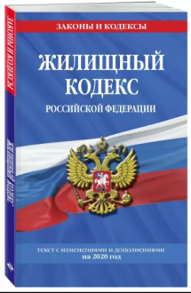
Ч.2 ст. 161 Жилищного кодекса Российской Федерации устанавливает следующие способы:
- непосредственное управление собственниками помещений в многоквартирном доме;
- управление товариществом собственников жилья либо жилищным кооперативом или иным специализированным потребительским кооперативом;
- управление управляющей организацией.
Способ управления может быть изменен в любое время на основании решения общего собрания.

Обязана ли управляющая организация отчитываться перед собственниками помещений о своей деятельности по управлению многоквартирным домом?

Да, обязана. Если иное не установлено договором управления многоквартир-
ным домом, управляющая организация ежегодно в течение первого квартала текущего года представляет собственникам отчет о выполнении договора управления за предыдущий год (ч.11 ст.162 Жилищного кодекса Российской Федерации).

Кто отвечает за обустройство контейнерных площадок?

В соответствии с Правилами обустройства мест (площадок) накопления твердых коммунальных отходов и ведения их реестра, утвержденными постановлением Правительства Российской Федерации от 31 августа 2018 г. № 1039 «Об утверждении Правил обустройства мест (площадок) накопления твердых коммунальных отходов и ведения их реестра» обязанность по созданию площадок для накопления отходов лежит на органах местного самоуправления, за исключением установленных законодательством Российской Федерации случаев, когда такая обязанность лежит на других лицах.

Нужно ли оформлять лицензию на добычу общераспространенных полезных ископаемых физическому лицу при условии, что добыча будет производиться на собственном земельном участке?

В соответствии со ст. 19 Закона Российской Федерации от 21 февраля 1992 г. № 2395-1 «О недрах» собственники земельных участков, землепользователи, землевладельцы, арендаторы земельных участков имеют право осуществлять в границах данных земельных участков без применения взрывных работ использование для собственных нужд общераспространенных полезных ископаемых, имеющихся в границах земельного участка и не числящихся на государственном балансе, подземных вод, объем извлечения которых должен составлять не более 100 кубических метров в сутки, из водоносных горизонтов, не являющихся источниками централизованного водоснабжения и расположенных над водоносными горизонтами, являющимися источниками централизованного водоснабжения, а также строительство подземных сооружений на глубину до пяти метров в порядке, установленном законами и иными нормативными правовыми актами субъектов Российской Федерации.
Постановлением Кабинета Министров Чувашской Республики от 12 марта 2014 г. № 72 утвержден Порядок использования собственниками земельных участков, землепользователями, землевладельцами, арендаторами земельных участков в границах данных земельных участков без применения взрывных работ для собственных нужд общераспространенных полезных ископаемых, имеющихся в границах земельного участка и не числящихся на государственном балансе, подземных вод, объем извлечения которых должен составлять не более 100 кубических метров в сутки, из водоносных горизонтов, не являющихся источниками централизованного водоснабжения и расположенных над водоносными горизонтами, являющимися источниками централизованного водоснабжения, а также строительства подземных сооружений на глубину до пяти метров.
В соответствии с указанными нормативными правовыми актами граждане вправе добывать общераспространенных полезные ископаемые для собственных нужд без оформления лицензии в границах собственных земельных участков на глубину до пяти метров.
Я, являясь родителем (законным представителем) несовершеннолетнего сына, не явился на заседание комиссии по делам несовершеннолетних и защите их прав для рассмотрения материалов дела и протокола в отношении меня по ст. 5. 35 ч. 1 КоАП РФ. Могут ли применить в отношении меня привод, то есть доставление на заседание указанной комиссии?

Одной из мер, направленных на обеспечение производства по делу об административном правонарушении, в соответствии с п. 9 ч. 1 ст. 27.1 Кодекса Российской Федерации об административных правонарушениях (далее – КоАП РФ) является привод.
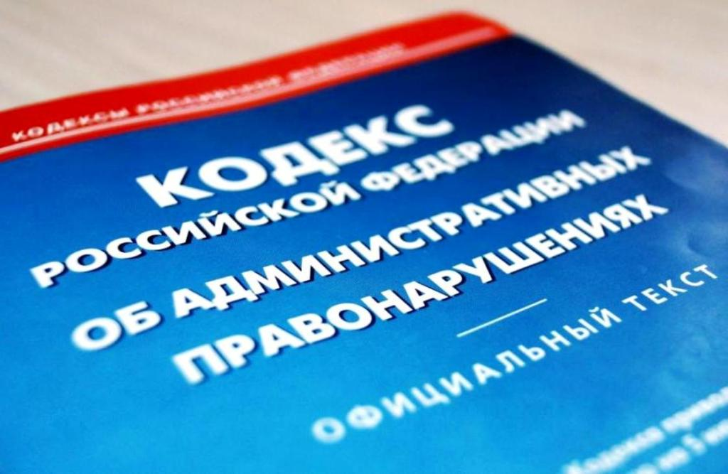
В соответствии с ч. 1 ст. 27.15 КоАП РФ привод применяется к физическому лицу либо законному представителю юридического лица, в отношении которых ведется производство по делу об административном правонарушении, законному представителю несовершеннолетнего лица, привлекаемого к административной ответственности, а также свидетеля.
В случае, если рассмотрение дела об административном правонарушении отложено в связи с неявкой без уважительной причины вышеуказанных лиц и их отсутствие препятствует всестороннему, полному, объективному и своевременному выяснению обстоятельств дела и разрешению его в соответствии с законом, судья, орган, должностное лицо, рассматривающие дело, выносят определение о приводе указанных лиц. Данное процессуальное действие может быть произведено как на стадии подготовки к рассмотрению дела об административном правонарушении (ч. 3 ст. 29.4 КоАП РФ), так и в процессе его рассмотрения (п. 8 ч. 1 ст. 29.7 КоАП РФ).
Порядок осуществления привода установлен Приказом Министерства юстиции Российской Федерации от 13 июля 2016 г. № 164 «Об утверждении Порядка осуществления привода судебными приставами по обеспечению установленного порядка деятельности судов», зарегистрированным в Министерстве юстиции Российской Федерации 15 июля 2016 г. № 42859.

ИНТЕРЕСНО ДЛЯ ВСЕХ

Кто имеет право получить бесплатную юридическую помощь?

Право на получение бесплатной юридической помощи в рамках государственной системы бесплатной юридической помощи имеют следующие категории граждан:
- граждане, среднедушевой доход семей которых ниже величины прожиточного минимума, установленного в Чувашской Республике в соответствии с законодательством Российской Федерации, либо одиноко проживающие граждане, доходы которых ниже величины прожиточного минимума;
- инвалиды I и II группы;
- ветераны Великой Отечественной войны, вдовы погибших (умерших) участников Великой Отечественной войны, ветераны боевых действий, члены семей погибших (умерших) ветеранов боевых действий, Герои Российской Федерации, Герои Советского Союза, Герои Социалистического Труда, Герои Труда Российской Федерации;
- дети-инвалиды, дети-сироты, дети, оставшиеся без попечения родителей, лица из числа детей-сирот и детей, оставшихся без попечения родителей, а также их законные представители и представители, если они обращаются за оказанием бесплатной юридической помощи по вопросам, связанным с обеспечением и защитой прав и законных интересов таких детей;
- лица, желающие принять на воспитание в свою семью ребенка, оставшегося без попечения родителей, если они обращаются за оказанием бесплатной юридической помощи по вопросам, связанным с устройством ребенка на воспитание в семью;
- усыновители, если они обращаются за оказанием бесплатной юридической помощи по вопросам, связанным с обеспечением и защитой прав и законных интересов усыновленных детей;
- граждане, имеющие трех или более совместно с ними проживающих несовершеннолетних детей;
- реабилитированные лица и лица, признанные пострадавшими от политических репрессий;
- граждане пожилого возраста и инвалиды, проживающие в организациях социального обслуживания, предоставляющих социальные услуги в стационарной форме;
- несовершеннолетние, содержащиеся в учреждениях системы профилактики безнадзорности и правонарушений несовершеннолетних, и несовершеннолетние, отбывающие наказание в местах лишения свободы, а также их законные представители и представители, если они обращаются за оказанием бесплатной юридической помощи по вопросам, связанным с обеспечением и защитой прав и законных интересов таких несовершеннолетних (за исключением вопросов, связанных с оказанием юридической помощи в уголовном судопроизводстве);
- граждане, имеющие право на бесплатную юридическую помощь в соответствии с Законом Российской Федерации от 2 июля 1992 года N 3185-1 «О психиатрической помощи и гарантиях прав граждан при ее оказании»;
- граждане, признанные судом недееспособными, а также их законные представители, если они обращаются за оказанием бесплатной юридической помощи по вопросам, связанным с обеспечением и защитой прав и законных интересов таких граждан;
- лица, освободившиеся из мест лишения свободы, в течение трех месяцев со дня освобождения;
- граждане, пострадавшие в результате чрезвычайной ситуации:
а) супруг (супруга), состоявший (состоявшая) в зарегистрированном браке с погибшим (умершим) на день гибели (смерти) в результате чрезвычайной ситуации;
б) дети погибшего (умершего) в результате чрезвычайной ситуации;
в) родители погибшего (умершего) в результате чрезвычайной ситуации;
г) лица, находившиеся на полном содержании погибшего (умершего) в результате чрезвычайной ситуации или получавшие от него помощь, которая была для них постоянным и основным источником средств к существованию, а также иные лица, признанные иждивенцами в порядке, установленном законодательством Российской Федерации;
д) граждане, здоровью которых причинен вред в результате чрезвычайной ситуации;
е) граждане, лишившиеся жилого помещения либо утратившие полностью или частично иное имущество либо документы в результате чрезвычайной ситуации;
- беременные женщины, женщины, находящиеся в отпуске по беременности и родам, граждане, находящиеся в отпуске по уходу за ребенком до достижения им возраста трех лет, если они обращаются за оказанием бесплатной юридической помощи по вопросам, связанным с отказом работодателя в заключении трудового договора, нарушающим гарантии, установленные Трудовым кодексом Российской Федерации, восстановлением на работе, взысканием заработка, в том числе за время вынужденного прогула, компенсацией морального вреда, причиненного неправомерными действиями (бездействием) работодателя, назначением, перерасчетом и взысканием пособия по беременности и родам, единовременного пособия при рождении ребенка, ежемесячного пособия по уходу за ребенком, установлением и оспариванием отцовства, взысканием алиментов;
- одинокие родители, воспитывающие ребенка в возрасте до четырнадцати лет (ребенка-инвалида в возрасте до восемнадцати лет);
- инвалиды III группы с нарушениями функций одновременно слуха и зрения, инвалиды III группы с нарушениями функций одновременно слуха и речи;
- бывшие несовершеннолетние узники концлагерей, гетто и других мест принудительного содержания, созданных фашистами и их союзниками в период Второй мировой войны;
- граждане предпенсионного возраста (в течение пяти лет до наступления возраста, дающего право на страховую пенсию по старости, в том числе назначаемую досрочно), если они обращаются за оказанием бесплатной юридической помощи по вопросам, связанным с отказом работодателя в заключении трудового договора, нарушающим гарантии, установленные Трудовым кодексом Российской Федерации, восстановлением на работе, взысканием заработка, в том числе за время вынужденного прогула, компенсацией морального вреда, причиненного неправомерными действиями (бездействием) работодателя;
- граждане - участники долевого строительства многоквартирного дома, пострадавшие от действий (бездействия) застройщиков многоквартирных домов на территории Чувашской Республики, если они обращаются за оказанием бесплатной юридической помощи по вопросам, связанным с защитой прав и законных интересов граждан - участников долевого строительства многоквартирных домов, пострадавших от действий (бездействия) застройщиков на территории Чувашской Республики;
- граждане, являющиеся вкладчиками кредитных организаций, расположенных на территории Чувашской Республики, у которых отозвана лицензия на осуществление банковских операций, в отношении которых решением суда введена одна из процедур, применяемых в делах о банкротстве в соответствии с Федеральным законом от 26 октября 2002 года № 127-ФЗ «О несостоятельности (банкротстве)», либо в отношении которых принято решение суда о принудительной ликвидации в соответствии с Федеральным законом от 2 декабря 1990 года № 395-I «О банках и банковской деятельности», если они обращаются за оказанием бесплатной юридической помощи по вопросам получения возмещения по вкладу (вкладам), страховых и компенсационных выплат;
- граждане, которым право на получение бесплатной юридической помощи в рамках государственной системы бесплатной юридической помощи предоставлено в соответствии с федеральными законами и законами Чувашской Республики.
Документы, подтверждающие право на получение бесплатной юридической помощи, для отдельных категорий граждан

- граждане, среднедушевой доход семей которых ниже величины прожиточного минимума, установленного в Чувашской Республике в соответствии с законодательством Российской Федерации, либо одиноко проживающие граждане, доходы которых ниже величины прожиточного минимума, - справку органа социальной защиты населения по месту жительства либо месту пребывания семьи (одиноко проживающего гражданина) о регистрации семьи (одиноко проживающего гражданина) в качестве малоимущей (малоимущего);
- инвалиды I и II групп - копию справки, подтверждающей факт установления инвалидности, выданной федеральным государственным учреждением медико-социальной экспертизы;
- ветераны Великой Отечественной войны, ветераны боевых действий, Герои Российской Федерации, Герои Советского Союза, Герои Социалистического Труда, Герои Труда Российской Федерации - копию удостоверения, подтверждающего соответственно статус ветерана Великой Отечественной войны, ветерана боевых действий, Героя Российской Федерации, Героя Советского Союза, Героя Социалистического Труда, Героя Труда Российской Федерации;
- вдовы погибших (умерших) участников Великой Отечественной войны - копию удостоверения о праве на льготы или копию удостоверения члена семьи погибшего (умершего) инвалида войны, участника Великой Отечественной войны и ветерана боевых действий;
- члены семей погибших (умерших) ветеранов боевых действий - копию удостоверения о праве на льготы или копию удостоверения члена семьи погибшего (умершего) инвалида войны, участника Великой Отечественной войны и ветерана боевых действий;
- дети-инвалиды, дети-сироты, дети, оставшиеся без попечения родителей, лица из числа детей-сирот и детей, оставшихся без попечения родителей, а также их законные представители и представители, если они обращаются за оказанием бесплатной юридической помощи по вопросам, связанным с обеспечением и защитой прав и законных интересов таких детей:
копию паспорта ребенка (лица из числа детей-сирот и детей, оставшихся без попечения родителей) - гражданина Российской Федерации или иного документа, удостоверяющего личность гражданина;
копию документа, подтверждающего соответствующий статус, выданного органами опеки и попечительства по месту жительства;
копию справки, подтверждающей факт установления инвалидности, выданной федеральным государственным учреждением медико-социальной экспертизы (для детей-инвалидов);
- лица, желающие принять на воспитание в свою семью ребенка, оставшегося без попечения родителей, если они обращаются за оказанием бесплатной юридической помощи по вопросам, связанным с устройством ребенка на воспитание в семью, - копию паспорта лица, желающего принять на воспитание в свою семью ребенка, оставшегося без попечения родителей;
- усыновители, если они обращаются за оказанием бесплатной юридической помощи по вопросам, связанным с обеспечением и защитой прав и законных интересов усыновленных детей, - копию свидетельства об усыновлении (удочерении);
- граждане, имеющие трех или более совместно с ними проживающих несовершеннолетних детей, - копии свидетельств о рождении детей или копию удостоверения многодетной семьи;
- реабилитированные лица и лица, признанные пострадавшими от политических репрессий, - копию справки о реабилитации, выданной уполномоченным органом, соответственно для реабилитированных лиц и лиц, признанных пострадавшими от политических репрессий;
- граждане пожилого возраста и инвалиды, проживающие в организациях социального обслуживания, предоставляющих социальные услуги в стационарной форме:
справку о проживании в организации социального обслуживания, предоставляющей социальные услуги в стационарной форме, выданную этой организацией;
копию справки, подтверждающей факт установления инвалидности, выданной федеральным государственным учреждением медико-социальной экспертизы (для инвалидов);
- несовершеннолетние, содержащиеся в учреждениях системы профилактики безнадзорности и правонарушений несовершеннолетних, и несовершеннолетние, отбывающие наказание в местах лишения свободы, а также их законные представители и представители, если они обращаются за оказанием бесплатной юридической помощи по вопросам, связанным с обеспечением и защитой прав и законных интересов таких несовершеннолетних (за исключением вопросов, связанных с оказанием юридической помощи в уголовном судопроизводстве):
копию паспорта несовершеннолетнего - гражданина Российской Федерации или иного документа, удостоверяющего личность гражданина;
справку из учреждения системы профилактики безнадзорности и правонарушений несовершеннолетних или учреждения, исполняющего наказания, о пребывании в нем несовершеннолетнего;
- граждане, имеющие право на бесплатную юридическую помощь в соответствии с Законом Российской Федерации «О психиатрической помощи и гарантиях прав граждан при ее оказании», - справку организации или лица, оказывающих психиатрическую помощь;
- граждане, признанные судом недееспособными, а также их законные представители, если они обращаются за оказанием бесплатной юридической помощи по вопросам, связанным с обеспечением и защитой прав и законных интересов таких граждан:
копию паспорта недееспособного гражданина Российской Федерации или иного документа, удостоверяющего личность гражданина;
копию вступившего в законную силу решения суда о признании гражданина недееспособным;
- лица, освободившиеся из мест лишения свободы, в течение трех месяцев со дня освобождения - копию справки об освобождении из мест лишения свободы;
- граждане, пострадавшие в результате чрезвычайной ситуации:
- а) супруг (супруга), состоявший (состоявшая) в зарегистрированном браке с погибшим (умершим) на день гибели (смерти) в результате чрезвычайной ситуации:
копию документа, выданного органом, специально уполномоченным на решение задач в области защиты населения и территорий от чрезвычайных ситуаций, подтверждающего факт наличия чрезвычайной ситуации, а также факт гибели (смерти) в результате чрезвычайной ситуации;
копию свидетельства о заключении брака;
копию свидетельства о смерти;
- б) дети погибшего (умершего) в результате чрезвычайной ситуации:
копию документа, выданного органом, специально уполномоченным на решение задач в области защиты населения и территорий от чрезвычайных ситуаций, подтверждающего факт наличия чрезвычайной ситуации, а также факт гибели (смерти) в результате чрезвычайной ситуации;
копию свидетельства о смерти;
копию свидетельства о рождении ребенка;
- в) родители погибшего (умершего) в результате чрезвычайной ситуации:
Документы, необходимые для получения бесплатной юридической помощи:
- паспорт или иной документ, удостоверяющий личность гражданина Российской Федерации,
- документ, подтверждающий отнесение его к одной из категорий граждан, предусмотренных статьей 6 Закона Чувашской Республики «О бесплатной юридической помощи в Чувашской Республике»
копию документа, выданного органом, специально уполномоченным на решение задач в области защиты населения и территорий от чрезвычайных ситуаций, подтверждающего факт наличия чрезвычайной ситуации, а также факт гибели (смерти) в результате чрезвычайной ситуации;
копию свидетельства о смерти;
копию свидетельства о рождении погибшего (умершего);
- г) лица, находившиеся на полном содержании погибшего (умершего) в результате чрезвычайной ситуации или получавшие от него помощь, которая была для них постоянным и основным источником средств к существованию, а также иные лица, признанные иждивенцами в порядке, установленном законодательством Российской Федерации:
копию документа, выданного органом, специально уполномоченным на решение задач в области защиты населения и территорий от чрезвычайных ситуаций, подтверждающего факт наличия чрезвычайной ситуации, а также факт гибели (смерти) в результате чрезвычайной ситуации;
копию свидетельства о смерти;
копию документа, подтверждающего факт нахождения на иждивении;
- д) граждане, здоровью которых причинен вред в результате чрезвычайной ситуации:
копию документа, выданного органом, специально уполномоченным на решение задач в области защиты населения и территорий от чрезвычайных ситуаций, подтверждающего факт имевшей место чрезвычайной ситуации;
справку медицинской организации, подтверждающую факт причинения вреда здоровью в результате чрезвычайной ситуации;
- е) граждане, лишившиеся жилого помещения либо утратившие полностью или частично иное имущество либо документы в результате чрезвычайной ситуации:
копию документа, выданного органом, специально уполномоченным на решение задач в области защиты населения и территорий от чрезвычайных ситуаций, подтверждающего факт имевшей место чрезвычайной ситуации;
справку органа местного самоуправления, подтверждающую утрату гражданином полностью или частично жилого помещения, иного имущества либо документов в результате чрезвычайной ситуации;
- беременные женщины, женщины, находящиеся в отпуске по беременности и родам, граждане, находящиеся в отпуске по уходу за ребенком до достижения им возраста трех лет, если они обращаются за оказанием бесплатной юридической помощи по вопросам, связанным с отказом работодателя в заключении трудового договора, нарушающим гарантии, установленные Трудовым кодексом Российской Федерации, восстановлением на работе, взысканием заработка, в том числе за время вынужденного прогула, компенсацией морального вреда, причиненного неправомерными действиями (бездействием) работодателя, назначением, перерасчетом и взысканием пособия по беременности и родам, единовременного пособия при рождении ребенка, ежемесячного пособия по уходу за ребенком, установлением и оспариванием отцовства, взысканием алиментов:
копию справки, выданной врачом женской консультации беременной женщине;
копию документа, подтверждающего нахождение в отпуске по беременности и родам, в отпуске по уходу за ребенком до достижения им возраста 3 лет;
- одинокие родители, воспитывающие ребенка в возрасте до четырнадцати лет (ребенка-инвалида в возрасте до восемнадцати лет):
копию свидетельства о рождении ребенка;
копию справки, подтверждающей факт установления инвалидности, выданной федеральным государственным учреждением медико-социальной экспертизы (для детей-инвалидов);
копию документа, подтверждающего наличие у ребенка единственного родителя (вступившее в законную силу решение суда о признании другого родителя умершим или безвестно отсутствующим либо о лишении его родительских прав, или свидетельство о смерти другого родителя, или свидетельство о рождении ребенка, в котором отсутствуют сведения о другом родителе, или справка о рождении, подтверждающая, что сведения об отце ребенка внесены в запись акта о рождении на основании заявления матери ребенка);
- инвалиды III группы с нарушениями функций одновременно слуха и зрения, инвалиды III группы с нарушениями функций одновременно слуха и речи - копию справки, подтверждающей факт установления инвалидности, выданной федеральным государственным учреждением медико-социальной экспертизы;
- бывшие несовершеннолетние узники концлагерей, гетто и других мест принудительного содержания, созданных фашистами и их союзниками в период Второй мировой войны, - копию удостоверения о праве на льготы или копию удостоверения о праве на меры социальной поддержки, установленные для бывших несовершеннолетних узников концлагерей, гетто и других мест принудительного содержания, созданных фашистами и их союзниками в период Второй мировой войны;
- граждане предпенсионного возраста (в течение пяти лет до наступления возраста, дающего право на страховую пенсию по старости, в том числе назначаемую досрочно), если они обращаются за оказанием бесплатной юридической помощи по вопросам, связанным с отказом работодателя в заключении трудового договора, нарушающим гарантии, установленные Трудовым кодексом Российской Федерации, восстановлением на работе, взысканием заработка, в том числе за время вынужденного прогула, компенсацией морального вреда, причиненного неправомерными действиями (бездействием) работодателя, - копию паспорта гражданина Российской Федерации предпенсионного возраста или иного документа, удостоверяющего личность гражданина;
- граждане - участники долевого строительства многоквартирного дома, пострадавшие от действий (бездействия) застройщиков многоквартирных домов на территории Чувашской Республики, если они обращаются за оказанием бесплатной юридической помощи по вопросам, связанным с защитой прав и законных интересов граждан - участников долевого строительства многоквартирных домов, пострадавших от действий (бездействия) застройщиков на территории Чувашской Республики, - копию договора участия в долевом строительстве многоквартирного дома, включенного в единый реестр проблемных объектов на территории Чувашской Республики, заключенного в соответствии с требованиями Федерального закона «Об участии в долевом строительстве многоквартирных домов и иных объектов недвижимости и о внесении изменений в некоторые законодательные акты Российской Федерации»;
- граждане, являющиеся вкладчиками кредитных организаций, расположенных на территории Чувашской Республики, у которых отозвана лицензия на осуществление банковских операций, в отношении которых решением суда введена одна из процедур, применяемых в делах о банкротстве в соответствии с Федеральным законом «О несостоятельности (банкротстве)», либо в отношении которых принято решение суда о принудительной ликвидации в соответствии с Федеральным законом «О банках и банковской деятельности», если они обращаются за оказанием бесплатной юридической помощи по вопросам получения возмещения по вкладу (вкладам), страховых и компенсационных выплат:
копию справки по счету, выданной временной администрацией, ликвидатором или конкурсным управляющим кредитной организации;
копию договора банковского вклада (депозита) (в случае отсутствия у гражданина экземпляра договора банковского вклада (депозита) - заверенную копию договора банковского вклада (депозита) у временной администрации, ликвидатора или конкурсного управляющего кредитной организации.

Виды бесплатной юридической помощи
- правовое консультирование в устной и письменной форме;
- составление заявлений, жалоб, ходатайств и других документов правового характера;
- представление интересов гражданина в судах, государственных и муниципальных органах, организациях в случаях, предусмотренных законодательством.

Кто оказывает бесплатную юридическую помощь?

1) Органы исполнительной власти Чувашской Республики и подведомственные им учреждения;

К СЛОВУ в настоящее время бесплатную юридическую помощь оказывают 19 органов исполнительной власти Чувашской Республики и 30 подведомственных им учреждений

2) адвокаты, являющиеся участниками государственной системы бесплатной юридической помощи;
(г. Чебоксары, ул. Водопроводная, д.9/77, тел. (8352) 22-66-63);

К СЛОВУ в настоящее время бесплатную юридическую помощь оказывают 108 адвокатов
3) нотариусы по вопросам совершения нотариальных действий в порядке, установленном законодательством Российской Федерации о нотариате;
(г. Чебоксары, ул. Гагарина, д.3, тел. (8352) 62-28-64);

К СЛОВУ бесплатную юридическую помощь оказывают 50 нотариусов

4) КУ ЧР «Центр предоставления мер социальной поддержки» Минтруда Чувашии
(г. Чебоксары, Красная площадь, д. 1, тел. (8352) 23-11-75);

К СЛОВУ Каждый второй четверг месяца проводится совместный День приема граждан адвокатами и сотрудниками отделов социальной защиты на местах

5) юридические клиники
- Студенческая юридическая клиника при Чебоксарском кооперативном институте (филиале) автономной некоммерческой образовательной организации высшего образования Центросоюза Российской Федерации «Российский университет кооперации» (г. Чебоксары, пр. М. Горького, д. 30, тел. (8352) 41-98-51);
- Юридическая клиника при Чебоксарском институте (филиале) Автономной некоммерческой организации высшего образования Московского гуманитарно-экономического университета (г. Чебоксары, ул. Гражданская, д. 85, тел. (8352) 34-90-38);
- Юридическая клиника при федеральном государственном бюджетном образовательном учреждении высшего образования «Чувашский государственный университет имени И.Н. Ульянова» (г. Чебоксары, ул. Университетская, д. 38, тел. (8352) 45-01-15, доб. 3020).

6) негосударственные центры бесплатной юридической помощи
- Негосударственный центр бесплатной юридической помощи Чувашского регионального отделения Общероссийской общественной организации «Ассоциация юристов России» (г. Чебоксары, пр. Ленина, д. 15, тел.: 8 (8352) 23-02-17 (доп. 129);
- Негосударственный центр бесплатной юридической помощи Чувашской республиканской общественной организации «Правозащитный центр Виктора Ильина» (г. Чебоксары, пр. Мира, д. 18, тел.: 8 (8352) 57-05-35);
- Негосударственный центр бесплатной юридической помощи общественной организации «Союз юристов Чувашской Республики» (г. Чебоксары, Красная площадь, д. 1, тел.: 8 (8352) 60-55-44);
- Негосударственный центр бесплатной юридической помощи Чувашской региональной общественной организации «Центр юридической помощи» (г. Чебоксары, ул. Урукова, д. 16,офис 218, 2 этаж, тел.: 8 (8352) 37-31-02,37-71-52);
- Ассоциация юристов Чувашской Республики (г. Чебоксары, ул. Дзержинского, д. 20/29, тел.: 8 (8352) 38-11-38).

Справочная информация

Список адвокатов, являющихся участниками государственной системы бесплатной юридической помощи, размещен на сайте Госслужбы Чувашии по делам юстиции, баннер «Бесплатная юридическая помощь в Чувашской Республике» (www.minust.cap.ru) и на сайте Адвокатской палаты Чувашской Республики (www.advokpalata-21.ru).

По перечню адвокатов, к которым можно обратиться,
и за справочной информацией можно обратиться в
Адвокатскую палату Чувашской Республики
428018, г. Чебоксары, ул. Водопроводная, д. 9/77
тел.: (8352) 22-66-63
E-mail: advokpalata-21@yandex.ru
Интернет-сайт: www.advokpalata-21.ru

За дополнительной информацией Вы можете обратиться в
Государственную службу Чувашской Республики по делам юстиции
428004, г. Чебоксары, Президентский бульвар, д. 10
тел.: (8352) 62-33-53, 64-20-72, факс: (8352) 62-33-53
E-mail: minust@cap.ru, Интернет-сайт: www.cap.ru.

